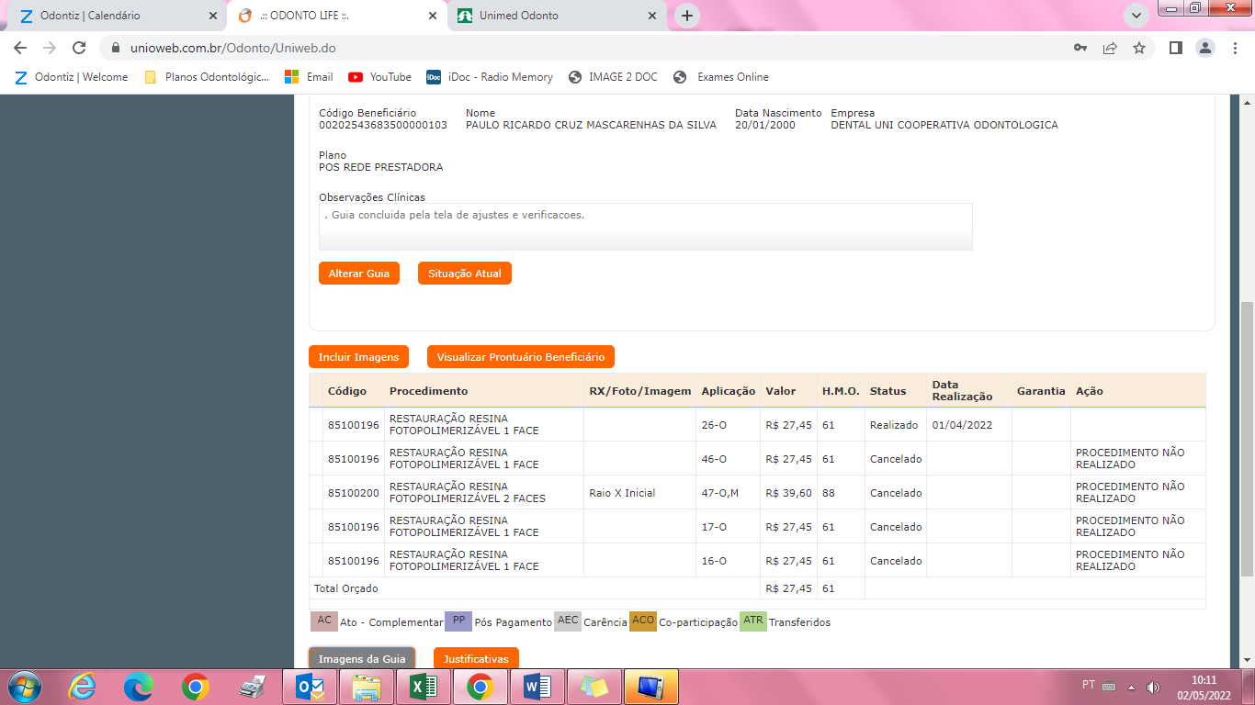

02/05/2022 | 964135 |  | PAULO RICARDO CRUZ MASCARENHAS DA SILVA | CANCELADO | GUIA DE INTERCÂMBIO - BENEFICIÁRIO EXTERNO | DENTAL UNI - COOPERATIVA ODONTOLOGICA

29/04/2022 | 962295 |  | PAULO RICARDO CRUZ MASCARENHAS DA SILVA | CANCELADO | GUIA DE INTERCÂMBIO - BENEFICIÁRIO EXTERNO | DENTAL UNI - COOPERATIVA ODONTOLOGICA |  | Sim

27/04/2022 | 959651 |  | PAULO RICARDO CRUZ MASCARENHAS DA SILVA | CANCELADO | GUIA DE INTERCÂMBIO - BENEFICIÁRIO EXTERNO | DENTAL UNI - COOPERATIVA ODONTOLOGICA

